

**EGE UNIVERSITY**

**FACULTY OF ENGINEERING**

**COMPUTER ENGINEERING DEPARTMENT**

**204 DATA STRUCTURES (3+1)**

**2024–2025 FALL SEMESTER**

**PROJECT-1 REPORT**

**(Arrays, Matrices, Methods, Classes, Random Numbers)**

**DELIVERY DATE**

19/11/2024

**PREPARED BY**

05220000285 VOLKAN SUNGAR

İçindekiler

1) KARAYOLLARI UZAKLIK HESAPLAMALARI 2

1.a Uzaklık Matrisi Oluşturma ve 10 Şehir Çifti İçin Şehir Uzaklıkları 2

1.a.1 Kodlar 2

1.a.2 Ekran görüntüleri 3

1.b Uzaklık Matrisinin Komşu İllere Göre Düzenlenmesi 3

1.b.1 Kodlar 3

1.c Komşu Olmayan Şehir Çiftleri Arasındaki En Kısa Yolların Dijkstra Algoritması ile Hesaplanması ve Fark Değerlerinin Hesaplanması 4

1.c.1 Kodlar 4

1.c.2 Ekran görüntüleri 5

1.d İzmir’ in İlçelerinin Uzaklık Matrisinin Oluşturulması 6

1.d.1 Kodlar 6

1.d.2 Ekran görüntüleri 6

1.e İzmir’in İlçeleri için Komşu Olmayan İlçe Çiftleri Arasındaki En Kısa Yolların Dijkstra Algoritması ile Hesaplanması ve Fark Değerlerinin Hesaplanması 6

1.e.1 Kodlar 6

1.e.2 Ekran görüntüleri 7

2) IMAGE RECOGNITION USING ARTIFICIAL NEURAL NETWORKS 8

2.a Veri Seti Oluşturma 8

2.a.1 Kaynak Kod 8

2.a.2 Açıklama 8

2.a.3 Ekran Görüntüleri 8

2.b Neuron (Sinir Hücresi) Sınıfı 8

2.b.1 Kaynak Kod 8

2.b.2 Açıklama 9

2.c Neural Network (Yapay Sinir Ağı) Sınıfı 9

2.c.1 Kaynak Kod 9

2.c2 Açıklama 9

2.d Eğitim Metodunun Yazılması 9

2.d.1 Kaynak Kod 9

2.d.2 Açıklama 10

2.e Eğitim 10

2.e.1 Kaynak Kod 10

2.e.2 Ekran Görüntüleri / Tablolar 11

2.f Modelin Görmediği Bir Matristen Sayıyı Tahminleme 12

2.d.1 Kaynak Kod 12

2.f.2 Sonuçlar / Ekran Görüntüleri 12

Öz değerlendirme Tablosu 12

# 1) KARAYOLLARI UZAKLIK HESAPLAMALARI

Used C# on Microsoft Visual Studio 2022.

## 1.a Uzaklık Matrisi Oluşturma ve 10 Şehir Çifti İçin Şehir Uzaklıkları

### 1.a.1 Kodlar

### 1.a.2 Ekran görüntüleri

## 1.b Uzaklık Matrisinin Komşu İllere Göre Düzenlenmesi

### 1.b.1 Kodlar

## 1.c Komşu Olmayan Şehir Çiftleri Arasındaki En Kısa Yolların Dijkstra Algoritması ile Hesaplanması ve Fark Değerlerinin Hesaplanması

### 1.c.1 Kodlar

### 1.c.2 Ekran görüntüleri

## 1.d İzmir’ in İlçelerinin Uzaklık Matrisinin Oluşturulması

### 1.d.1 Kodlar

### 1.d.2 Ekran görüntüleri

## 1.e İzmir’in İlçeleri için Komşu Olmayan İlçe Çiftleri Arasındaki En Kısa Yolların Dijkstra Algoritması ile Hesaplanması ve Fark Değerlerinin Hesaplanması

### 1.e.1 Kodlar

### 1.e.2 Ekran görüntüleri

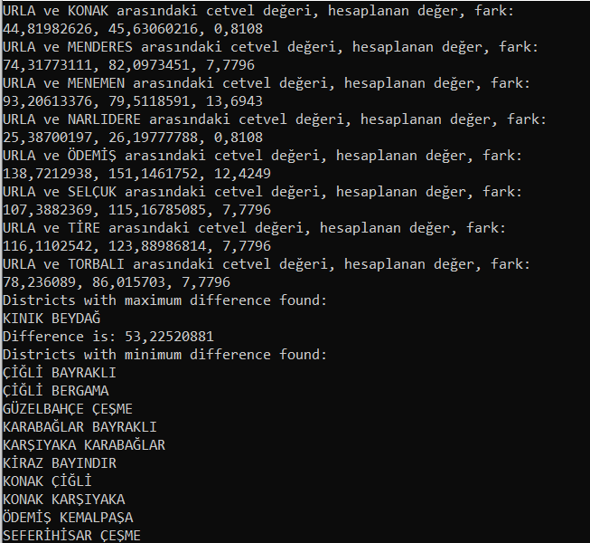

# 2) IMAGE RECOGNITION USING ARTIFICIAL NEURAL NETWORKS

Used C# on Microsoft Visual Studio 2022.

## 2.a Veri Seti Oluşturma

### 2.a.1 Kaynak Kod

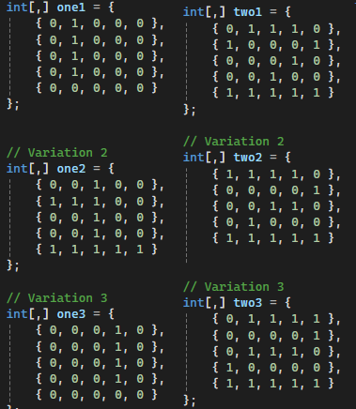

### 2.a.2 Açıklama

Data set is manually inputted.

### 2.a.3 Ekran Görüntüleri

6 of 10 examples can be seen in the screenshot above.

## 2.b Neuron (Sinir Hücresi) Sınıfı

### 2.b.1 Kaynak Kod

### 2.b.2 Açıklama

The Neuron Class has 2 fields named weight and input: both are arrays and are responsible for the inputs of weight and images respectively. Its only method, “Addition” is responsible of calculating the given sum formula. This method iterates through both fields and multiplies each element then performs addition each step.

## 2.c Neural Network (Yapay Sinir Ağı) Sınıfı

### 2.c.1 Kaynak Kod

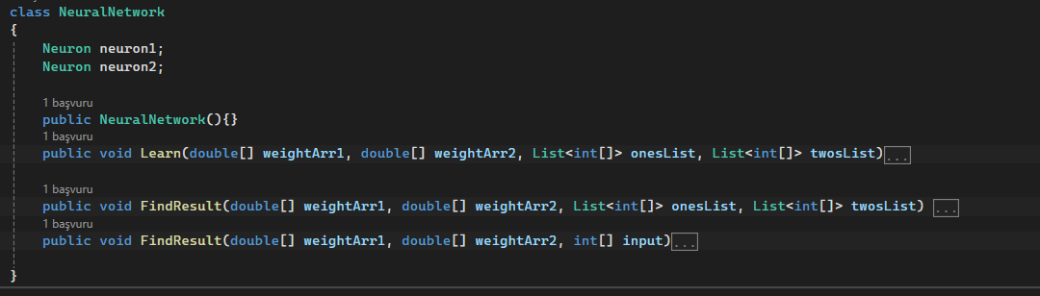

### 2.c2 Açıklama

The NeuralNetwork class has two fields of Neuron object data structure named neuron1 and neuron2, these are the only two neurons responsible for building the network. The class has 2 methods “Learn” and “FindResult”. Learn is the training method and FindResult makes a guess about the drawing input.

## 2.d Eğitim Metodunun Yazılması

### 2.d.1 Kaynak Kod

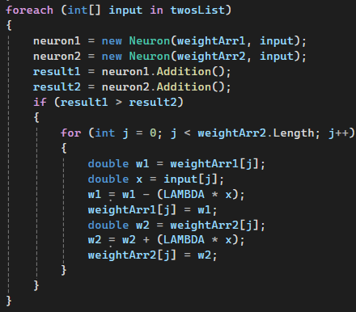

### 2.d.2 Açıklama

Learn method receives 4 parameters: weightArr1, weightArr2, onesList, twosList. weightArr1 corresponds to the weight values of number 1’s, and weightArr2 is for number 2’s. onesList has drawn 1’s stored in it and twosList has 2’s in it. For loops the count of EPOCH. First step is to initialise the two neurons and give their parameters (weights respectively and the same input to each). Then the addition method is called for each neuron to find results. If the first neuron’s result was found smaller, then all weight values of weightArr2 are lowered according to the formula, and weightArr1’s are increased. These calculations are only done for the input 1’s so far. For input 2’s, initial steps are the same but this time the calculations are done if the results of second neuron were found smaller.

## 2.e Eğitim

### 2.e.1 Kaynak Kod

### 2.e.2 Ekran Görüntüleri / Tablolar

## 2.f Modelin Görmediği Bir Matristen Sayıyı Tahminleme

### 2.d.1 Kaynak Kod

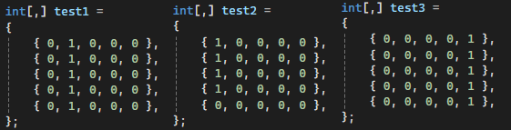

### 2.f.2 Sonuçlar / Ekran Görüntüleri

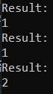

# Öz değerlendirme Tablosu

|  |  |  |  |
| --- | --- | --- | --- |
| **Proje 1 Maddeleri** | **Not** | **Tahmini Not** | **Açıklama** |
| 1.a) | 5 | 5 | All instructions were completed |
| 1.b | 7 | 7 | All instructions were completed |
| 1.c | 10 | 10 | All instructions were completed |
| 1.d | 8 | 7 | İzmir districts array was jagged array. |
| 1.e | 5 | 4 | There were some duplicate code for different data types. This could be avoided but the code works fine. |
| 2.a | 5 | 4 | Constructing the data set was done manually. |
| 2.b | 5 | 5 | All instructions were completed |
| 2.c | 10 | 10 | All instructions were completed |
| 2.d | 5 | 5 | All instructions were completed |
| 2.e | 10 | 10 | All instructions were completed |
| 2.f | 5 | 5 | All instructions were completed |
| Rapor | 15 | 13 | Formatting could be better. |
| Öz değerlendirme Tablosu | 10 | 10 | All were answered with honesty. |
| **Toplam** | **100** | **95** |  |

**Açıklama kısmında yapıldı, yapılmadı bilgisi ve hangi maddelerin nasıl yapıldığı veya neden yapılamadığı kısaca yazılmalıdır.**

**Not: Raporu teslim edilmeyen projeler değerlendirmeye alınmayacaktır.**